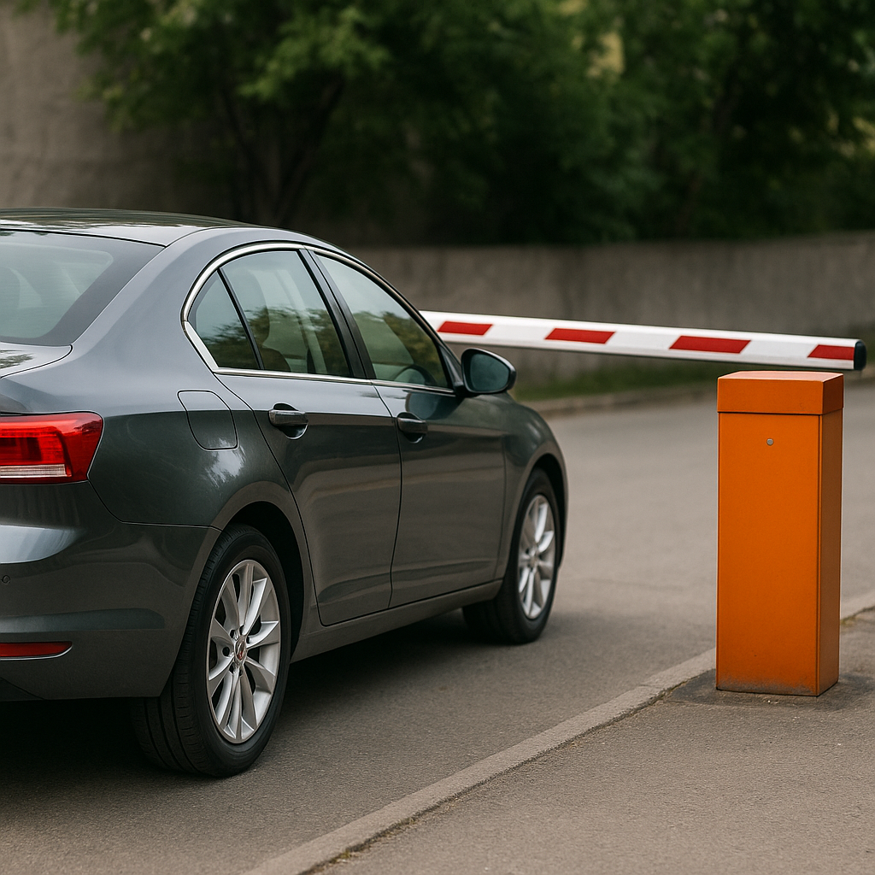
Dossier technique : Barrière automatique

- Découverte du produit et de la problématique technique
Barrière automatique :
Le système d’étude proposé est une barrière automatique. Cette barrière est capable de détecter les véhicules en approche, puis d’authentifier les véhicules autorisés à passer en analysant leur plaque d’immatriculation. La plaque d’immatriculation est analysée par une caméra équipée d’un logiciel d’analyse d’image.
La détection du véhicule débute lorsqu’il entre dans de ce qu’on appelle la « zone de détection ». La zone de détection commence 1 m avant la barrière, se termine 1 m après et à une largeur de 2 m. Voici un schéma présentant le système et la zone de détection :

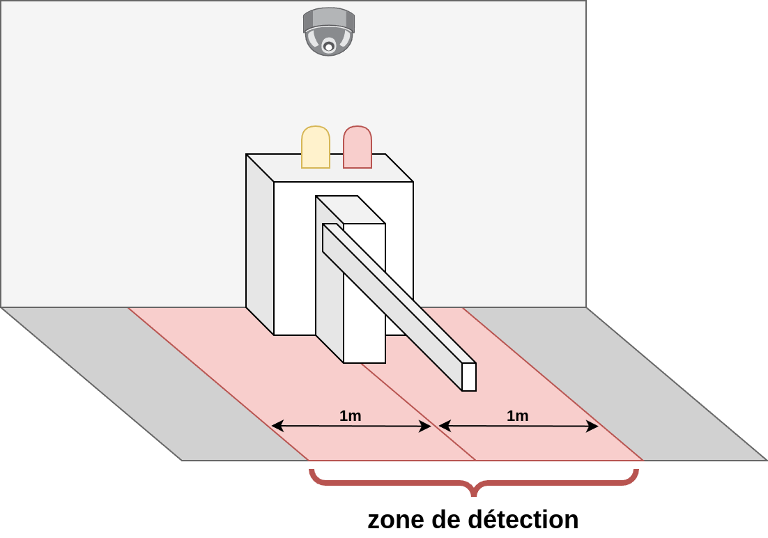Figure 1: Schéma de mise en situation

Capteurs de la zone de détection :
Pour que le système remarque un véhicule en attente devant la barrière, un capteur doit être positionné de manière à détecter l’entrée du véhicule dans la zone de détection. On nommera ce capteur « capteur 1 ».
De la même manière, un capteur doit être positionné de manière à détecter que le véhicule a bien quitté la zone de détection, avant de baisser la barrière. On nommera ce capteur « capteur 2 ».
Véhicule type :
Pour les tests et validations, on considère un véhicule type, qui est une voiture mesurant 2 m de long, 1,4 m de large et 1,5 m de haut. Si la barrière automatique fonctionne comme attendue avec ce véhicule type, on considérera que sa conception est validée.
Diagramme des cas d’utilisation :
Le diagramme des cas d’utilisation de la barrière automatique permet de décrire la manière dont l’usager (conducteur du véhicule) interagit avec le système :

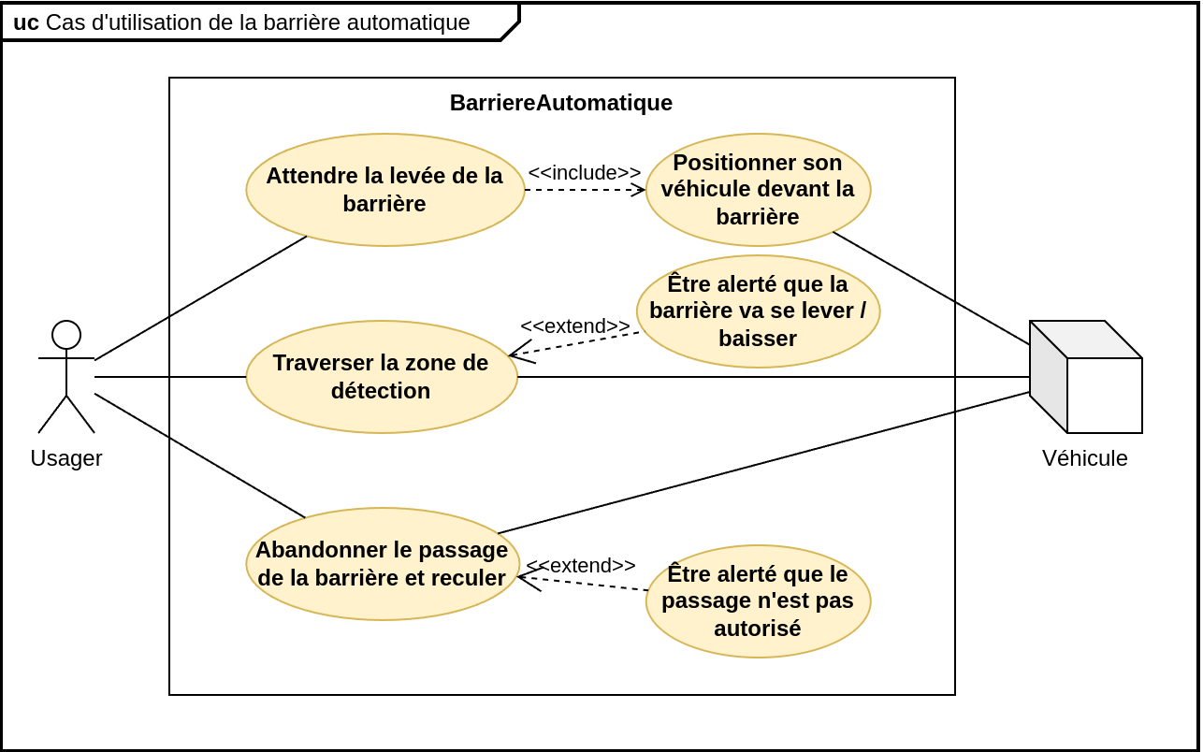Figure 2: Diagramme des cas d'utilisation

Diagramme des exigences :
Le diagramme des exigences de la barrière automatique décrit les exigences que le système doit satisfaire :
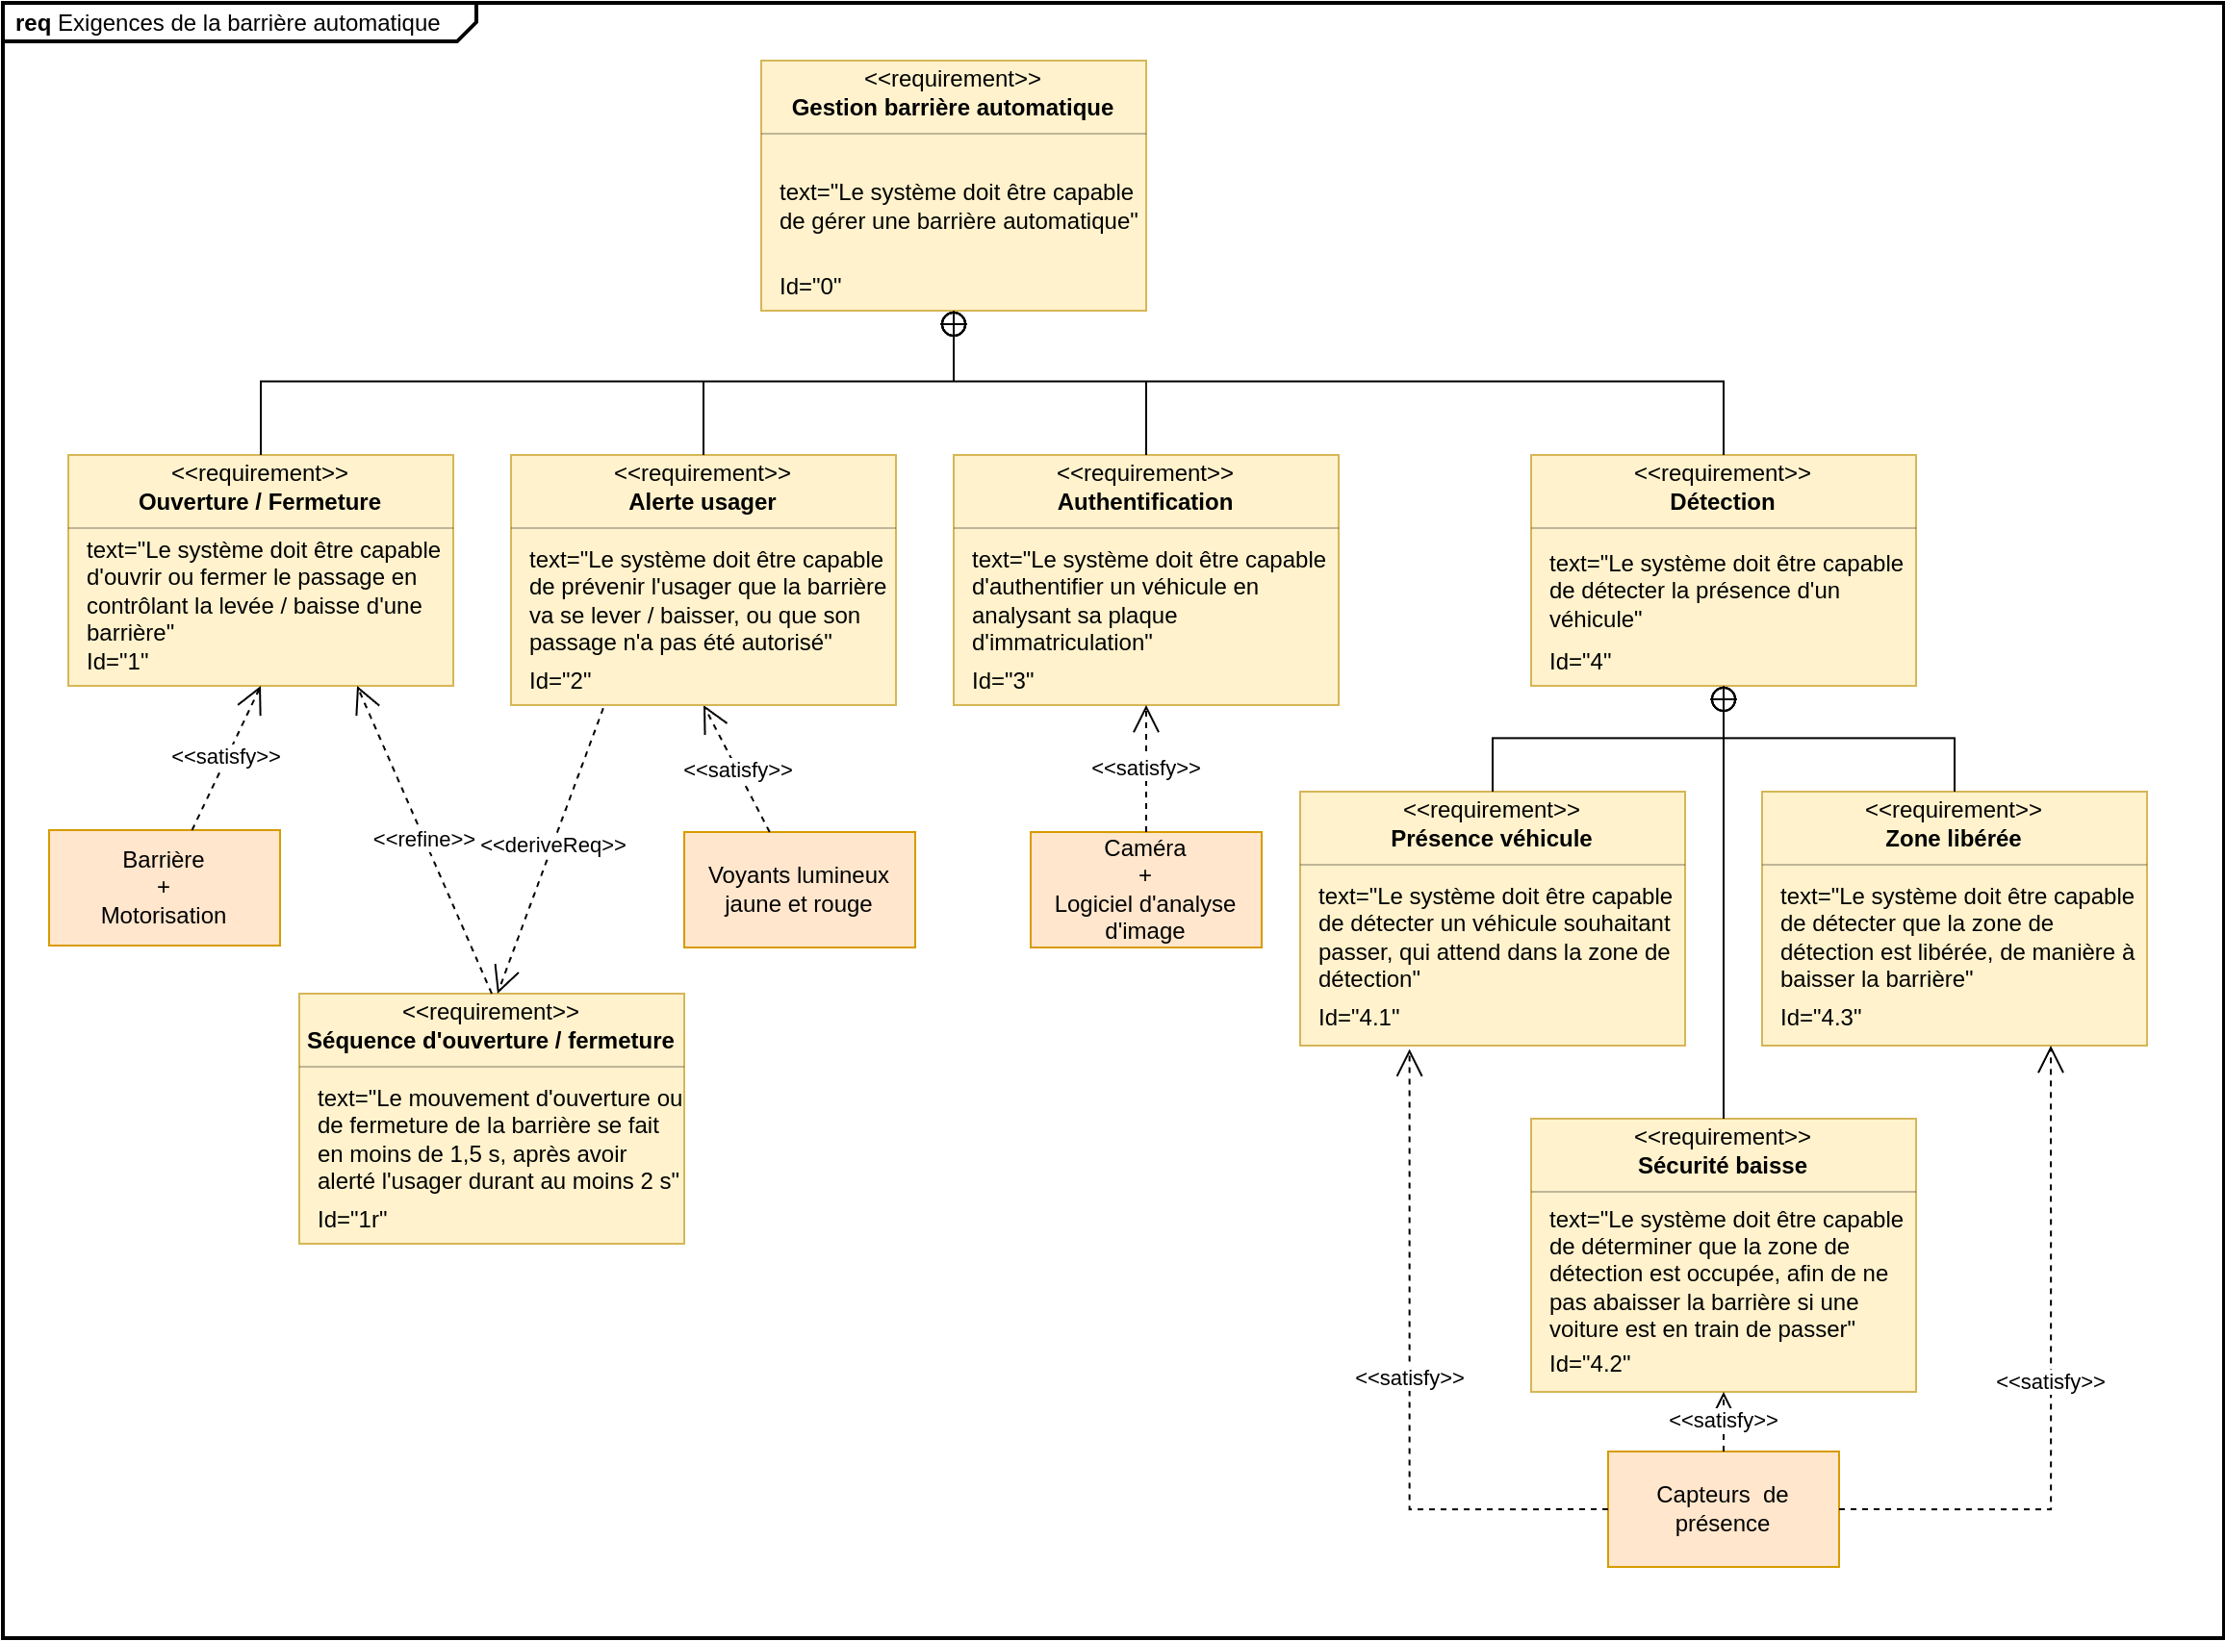
Figure 3: Diagramme des exigences

- Simulation
Diagramme d’états :
Le fichier ba_stm.html contient une simulation du comportement du système, sous forme de diagramme d’état. La simulation est composée :
- du diagramme d’états ;
- d’un panneau de contrôle latéral.
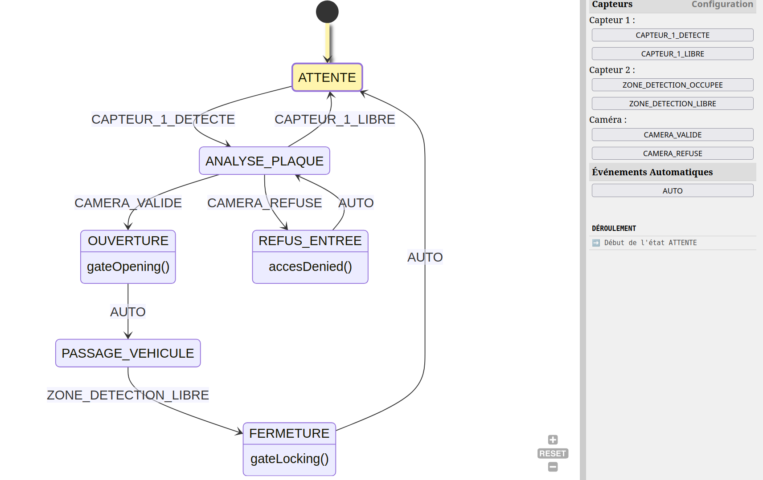Figure 4: Diagramme d'états avec simulateur

Le panneau de contrôle latéral permet de simuler les événements suivants :
- CAPTEUR_1_DETECTE : le capteur 1 détecte un véhicule en attente devant la barrière (c’est-à-dire à l’entrée de la zone de détection) ;
- CAPTEUR_1_LIBRE : le capteur 1 ne détecte plus aucun véhicule devant la barrière ;
- ZONE_DETECTION_OCCUPEE : le capteur 1 et/ou le capteur 2 détectent qu’un véhicule se trouve dans la zone de détection ;
- ZONE_DETECTION_LIBRE : le capteur 1 et le capteur 2 détectent qu’il n’y a plus aucun véhicule dans la zone de détection ;
- CAMERA_VALIDE : la caméra valide la plaque d’immatriculation du véhicule ;
- CAMERA_REFUSE : la caméra refuse la plaque d’immatriculation du véhicule ;
L’événement particulier AUTO simule les passages automatiques d’un état à l’autre.
Enfin, le diagramme contient trois états qui appellent des fonctions, et dont voici le rôle :
- la fonction gateOpening() permet d’alerter l’usager puis d’ouvrir la barrière ;
- la fonction gateLocking() permet d’alerter l’usager puis de fermer la barrière ;
- la fonction accessDenied() permet d’indiquer à l’usager que l’accès lui est refusé.
Algorigramme :
Voici un algorigramme partiel décrivant de façon algorithmique le fonctionnement de la barrière automatique. Les blocs numérotés 1 à 4 ne sont pas complétés :
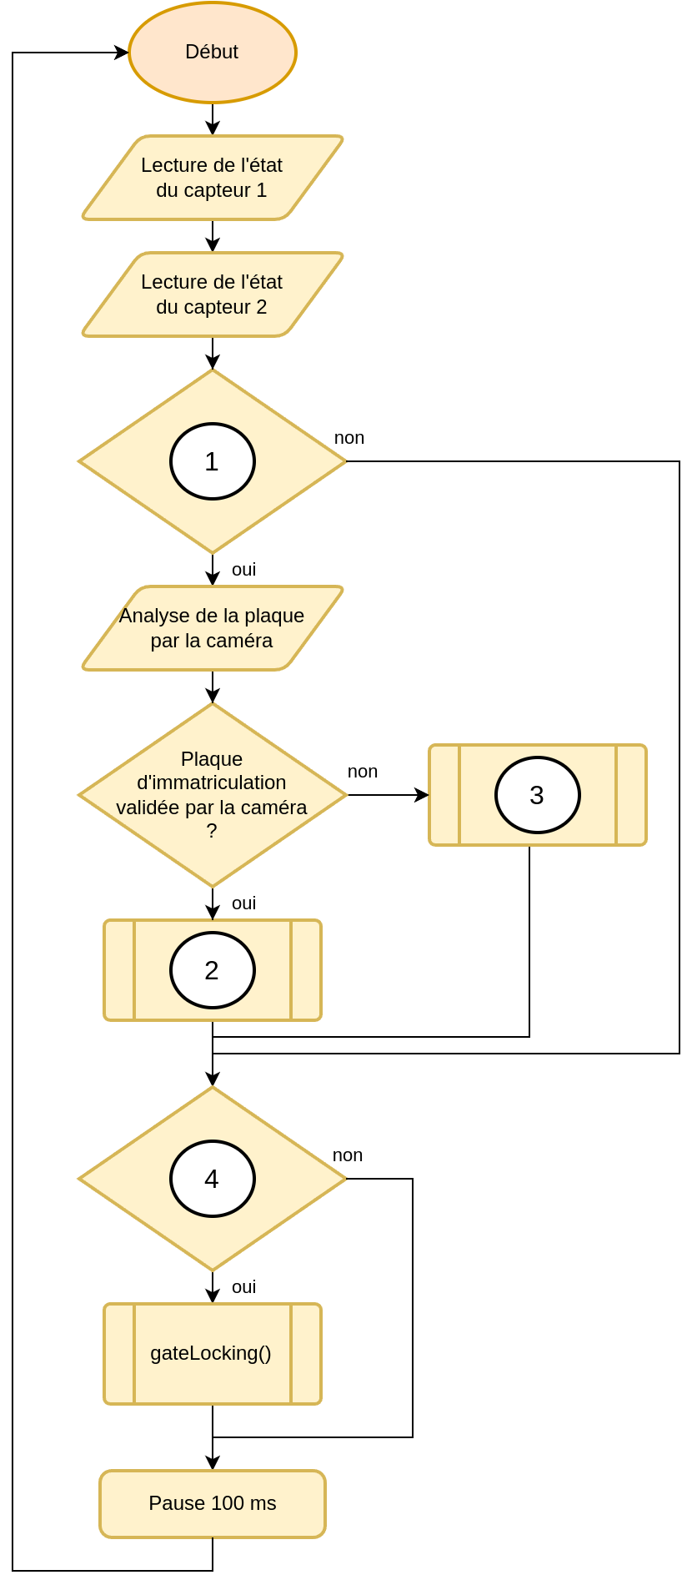Figure 5: Algorigramme partiel

- Conception
Capteurs à disposition :

Capteur de proximité IR 38 kHz 2579
Principe de fonctionnement : Ce capteur comporte une LED émettrice d’infra-rouge et un récepteur infra-rouge.
La LED émettrice envoie un faisceau lumineux infra-rouge. Si un objet coupe le faisceau, la lumière est renvoyée vers le récepteur, qui détecte la présence de l’objet.
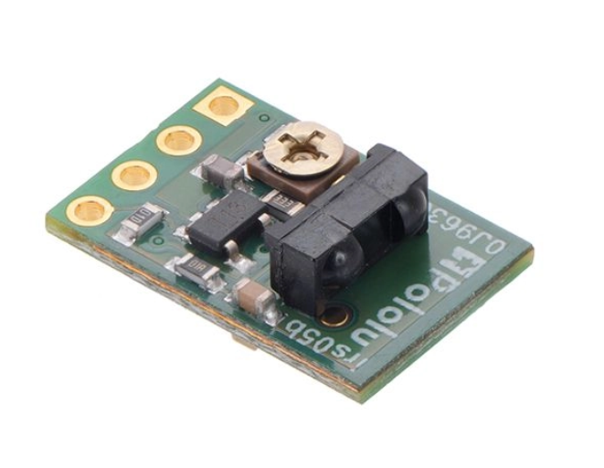
Caractéristiques :
- Détection jusqu’à 30 cm ;
- Alimentation 3,3 V à 5 V ;
- Consommation 8 mA à 5 V ;
- Interface : 2 broches digitales ;
- Prix : 6,75 €.

Capteur barrière F5-250
Principe de fonctionnement : Ce capteur comporte deux modules séparés : un émetteur infra-rouge et un récepteur infra-rouge.
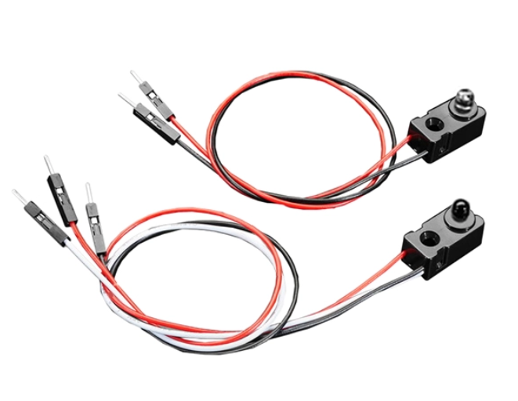
L’émetteur envoie un faisceau lumineux infra-rouge qui est reçu par le récepteur. Si un objet coupe ce faisceau, le récepteur ne reçoit plus de lumière et détecte la présence de l’objet.
Caractéristiques :
- Détection jusqu’à 250 cm ;
- Alimentation 3,3 V à 5 V ;
- Consommation 30 mA à 5 V ;
- Interface : 1 broche digitale ;
- Prix : 11,45 €.

Capteur de distance VL53L4CD
Principe de fonctionnement : Ce capteur comporte une LED émettrice d’infra-rouge et un récepteur infra-rouge.
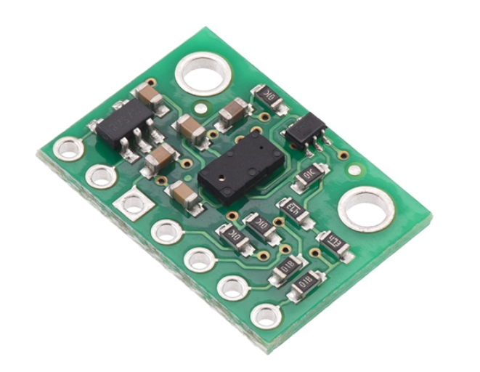
La LED émettrice envoie une impulsion lumineuse infra-rouge. Si un objet est rencontré par l’impulsion lumineuse, alors la lumière est renvoyée vers le récepteur. La durée entre l’envoi et la réception de l’impulsion permet au capteur de déterminer la distance avec l’objet.
Caractéristiques :
- Détection jusqu’à 120 cm ;
- Alimentation 3,3 V à 5 V ;
- Consommation 25 mA à 5 V ;
- Interface : bus I²C ;
- Prix : 14,25 €.
- Expérimentation
Pour effectuer l’expérimentation, le matériel suivant est à disposition :
- une carte de développement Arduino UNO ;
- un platine de prototypage ;
- une plaquette perforée pour positionner les modules de la maquette ;
- un module barrière, comportant un servomoteur ;
- deux modules émetteurs, comportant chacun un émetteur infra-rouge ;
- deux modules récepteurs, comportant chacun un récepteur infra-rouge.
Ainsi que :
- un ensemble de câbles ;
- un commutateur ;
- une LED jaune ;
- une LED rouge ;
- 2 résistances ;
- un chronomètre.
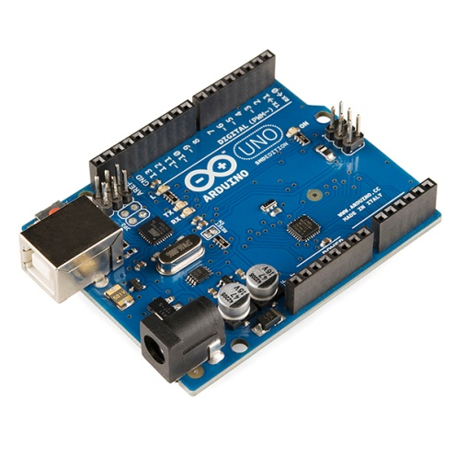  Carte Arduino Uno R3 | 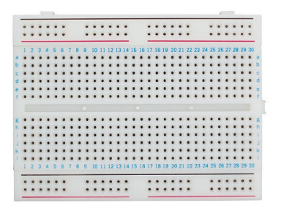  Platine de prototypage
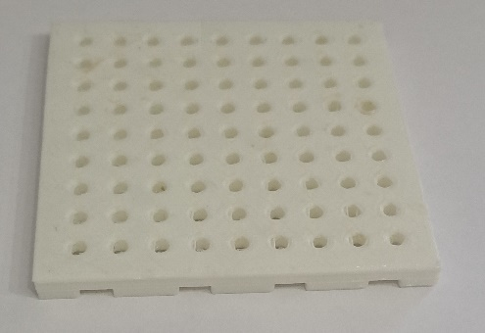  Plaquette perforée | 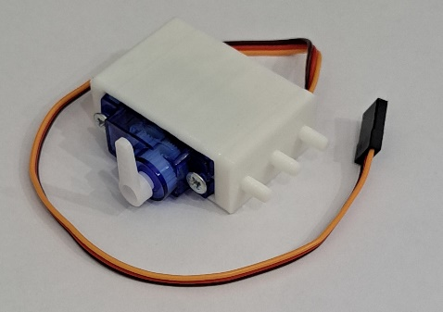  Module barrière
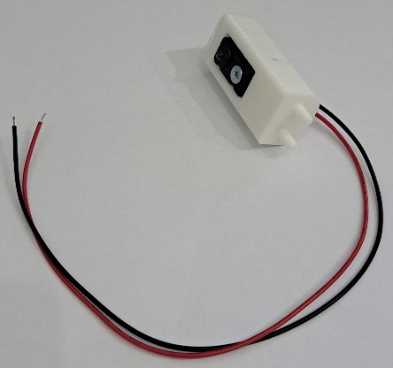  Module émetteur x2 | 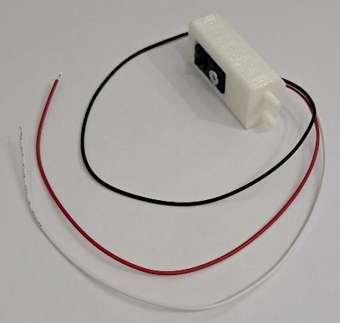  Module récepteur x2

